**ESPACIADO ENTRE CARACTERES**

El espacio entre caracteres permite ajustar perfectamente el texto a copiar, de modo que (sin haber de recurrir al cambio de párrafo) cada línea acabe exactamente en el punto que corresponda.

Para ello podemos cambiar, por ejemplo, el espaciado entre caracteres de una palabra o, mejor, de una línea en intervalos de décimas de punto. Así, por ejemplo, en el siguiente ejemplo el espacio entre caracteres es de 0 ptos. (Normal), en el primer caso, y de 0,1 ptos. en el segundo:

**Antropología (0 ptos)**

**Antropología (0,1 ptos)**

La diferencia es inapreciable a simple vista y, sin embargo, puede ser de gran utilidad para ajustar el texto, cuando para ello no basten las sangrías, márgenes, tipos de letra, etc.

**TIPOS DE ESPACIADOS ENTRE CARACTERES**

1. **Normal**
2. **Comprimido**
3. **Expandido**

**PROCEDIMIENTO**

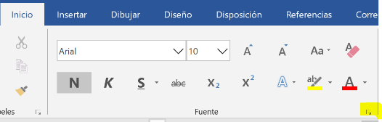

1. Selecciona el icono para abrir el cuadro de configuración de FUENTE de la ficha INICIO.
2. Selecciona la ficha avanzado
3. En espaciado elige normal comprimido o expandido y los puntos

**ACTIVIDAD: PRACTICA CON LA PALABRE ANTROPOLOGIA**

**Normal: Antropología**

**Comprimido (1 pto.): Antropología**

**Expandido(1 pto.): Antropología**

**Expandido (2 ptos.): Antropología**

**Expandido (3 ptos.): Antropología**

**ESPACIADO ENTRE CARACTERES**

Escribe los siguientes textos ajustando las líneas de forma que acaben exactamente en el punto en que aparece en el ejercicio. Utiliza para ello: sangrías, alineación del texto, tipo y estilo de letra, márgenes izquierdo y derecho y, si es necesario, espaciado entre caracteres. **TIME NEW ROMAN**

